Маленький синий автомобильчик катил по дороге. Дорога была совсем кривая. Она вилась и петляла, изгибалась и поворачивала то вправо, то влево.
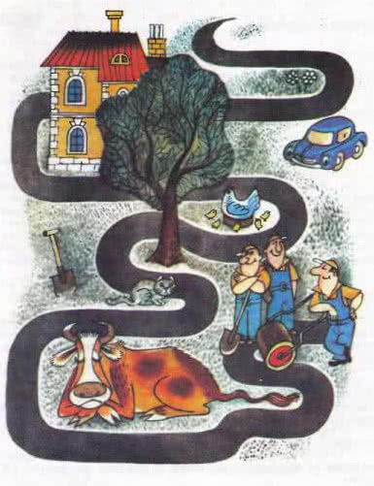
— Почему ты не идёшь прямо? — спросил её автомобильчик.— Не могу,— ответила дорога.— Хочешь, я расскажу тебе историю, как меня строили?— Расскажи! Я очень люблю увлекательные истории.— Так вот,— начала дорога.— Пришли однажды рабочие с кирками и лопатами и стали прокладывать дорогу, то есть меня… Поначалу я была прямая-прямая. Но потом на пути нам попалась корова. Корова спала на траве. Я ей сказала: «Проснись!» И рабочие крикнули ей: «Уходи! Здесь должна пройти новая дорога». Но корова только приоткрыла один глаз и сказала «Му-уу!». Пришлось прокладывать дорогу, обогнув её. Так получился мой первый поворот. Потом на нашем пути встало дерево. День был жаркий, а под деревом лежала прохладная тень.«Вот где путнику хорошо отдохнуть!» — подумала я. И рабочие не стали спиливать дерево, а обвели дорогу вокруг него. Так я сделала второй поворот.Потом одному рабочему захотелось мороженого. И ещё одному рабочему захотелось мороженого. Всем захотелось мороженого. И они провели дорогу к магазину, * где продавали мороженое. Так на дороге получилась петля.После мороженого все захотели спать. Прилегли отдохнуть, а когда проснулись, взялись снова за кирки и лопаты. Но спросонья повернули дорогу не в ту сторону. Так я сделала ещё одну петлю. Пришлось рабочим вести дорогу назад, и тут они наткнулись на наседку с выводком цыплят.«Подвиньтесь, пожалуйста,— попросили наседку с цыплятами.— Мы должны провести здесь дорогу».«Я бы с удовольствием,— сказала наседка.— Вот только вылупится последний цыплёнок, и мы сию же минуту уйдём».«О нет, ждать нам нельзя»,— сказали рабочие и обвели дорогу вокруг наседки с цыплятами.Так я сделала шестой поворот.А к тому времени и рабочий день кончился. Рабочие сложили свои кирки и лопаты и пошли домой. Напоследок они на меня оглянулись и сказали:«Смотрите, как вьётся наша дорога!»Вот поэтому-то я и получилась кривая,— закончила свой рассказ дорога.— А мне кривая дорога даже больше нравится,— сказал синий автомобильчик.— Так веселей. Никогда не знаешь, что за поворотом. Би-бии-и-и!

